PROCESOS EN LINUX

* ps: nos está informando sobre el estado actual de los procesos.

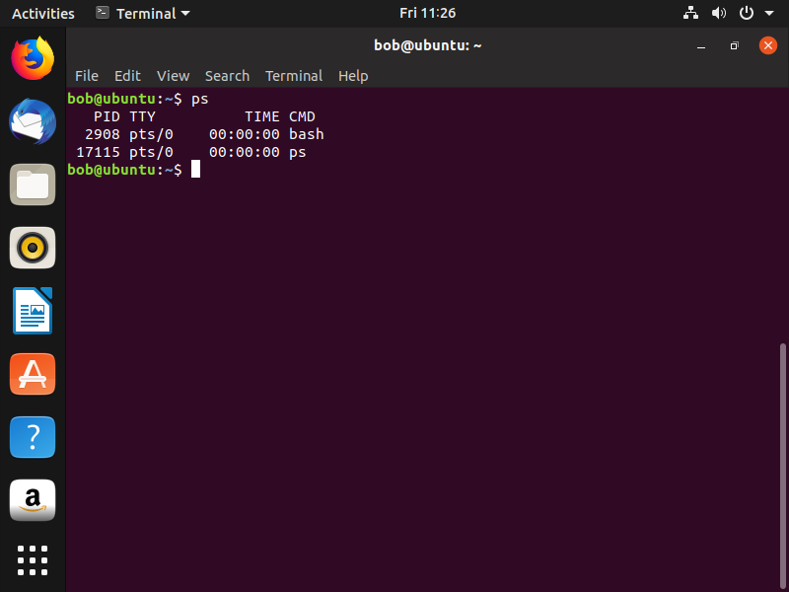

* ps tree (-AGu): podemos ver los procesos en forma de árbol.

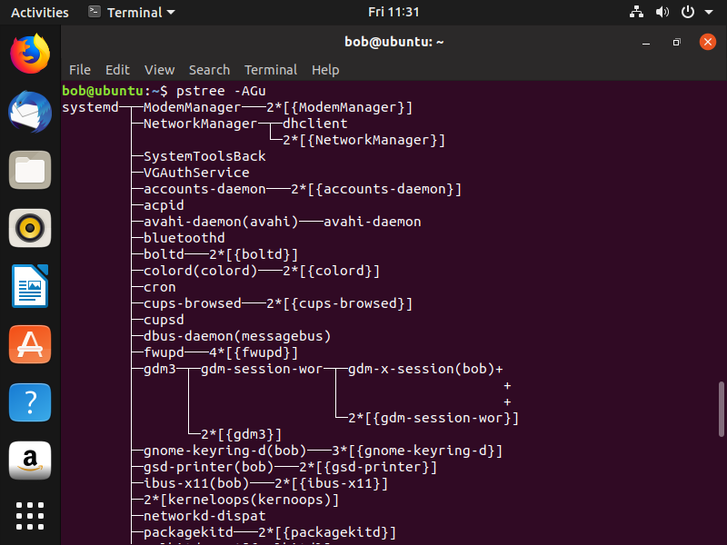

* kill: es el comando para acabar con un proceso, y en este caso hemos usado la opción 9(SIGKILL) para acabar con el proceso número 17152, que era Firefox.

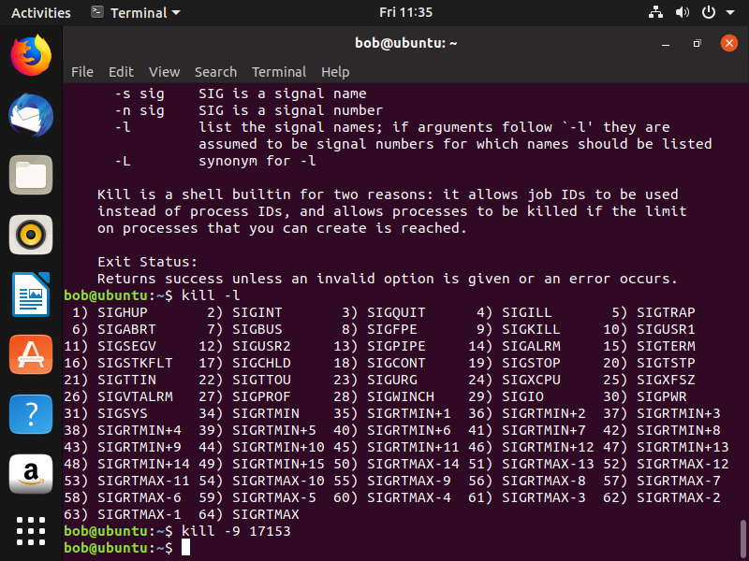

* killall: es lo mismo que el comando “kill” pero tienes que poner el nombre del proceso y va a acabar con todos los procesos que tengan ese nombre. Acabo de terminar con todos los proceso que tiene que ver con Firefox.

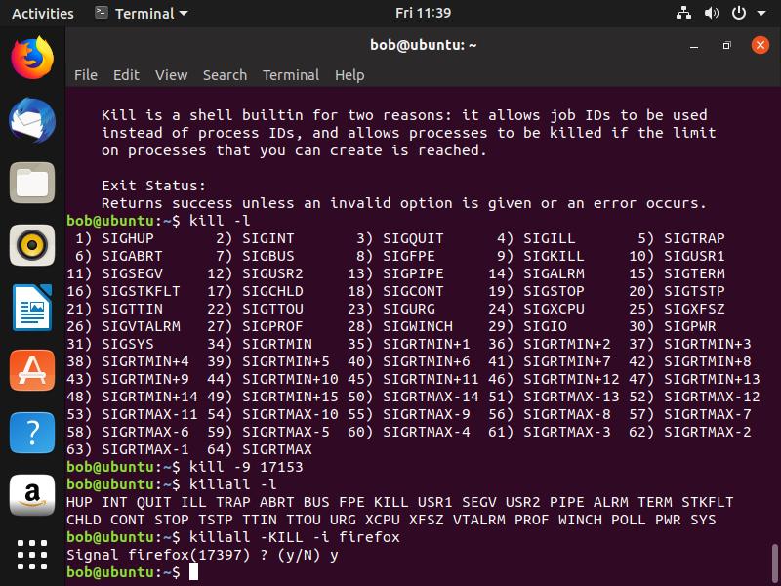

* nice: el comando lo que hace es priorizar un proceso sobre otro en la CPU. En mi caso, Ubuntu 18, no me deja aumentar la “niceness” de Firefox.

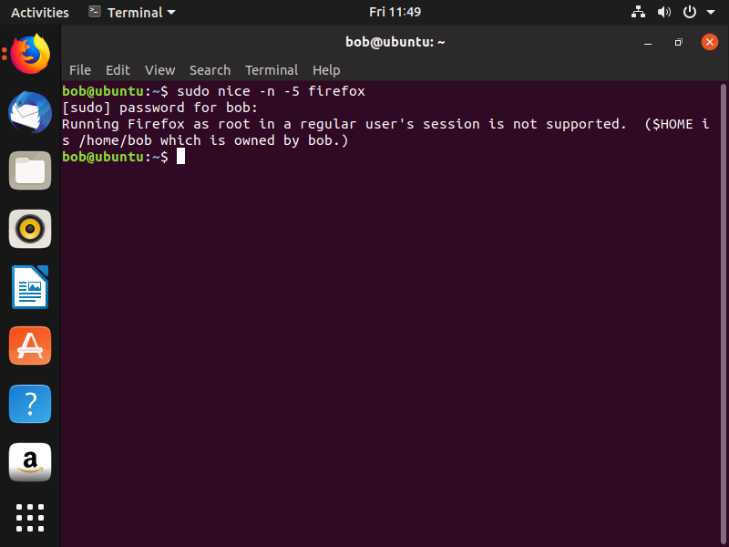

* renice: hace lo mismo que nice pero en tiempo real, sin tener que parar la ejecución del proceso. He aumentado la prioridad de Firefox de 0 a 5.

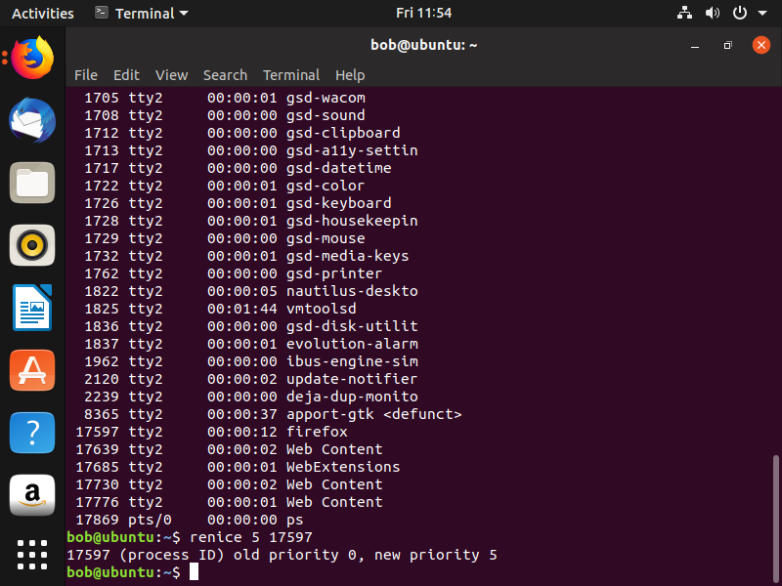

* nohup y &: “nohup y &” lo utilizo para mantener un proceso secundario activo aun si termino el proceso padre si necesitase salir de la terminal (ordenardor) en la que estoy. Es útil para los comandos que tardan mucho tiempo.

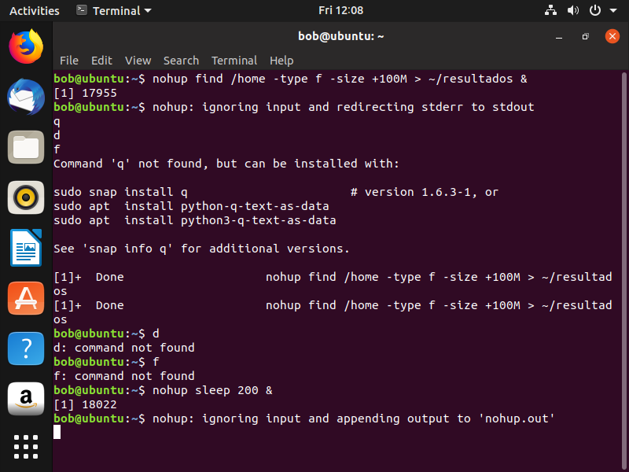

* jobs: nos permite ver los procesos, trabajos que se han iniciado en la terminal. Aquí hemos iniciado el “job” the dormir y lo podemos ver listado. Con “fg %1” lo hemos mandado al “foreground” y con “ctrl+c” hemos acabado con el proceso.

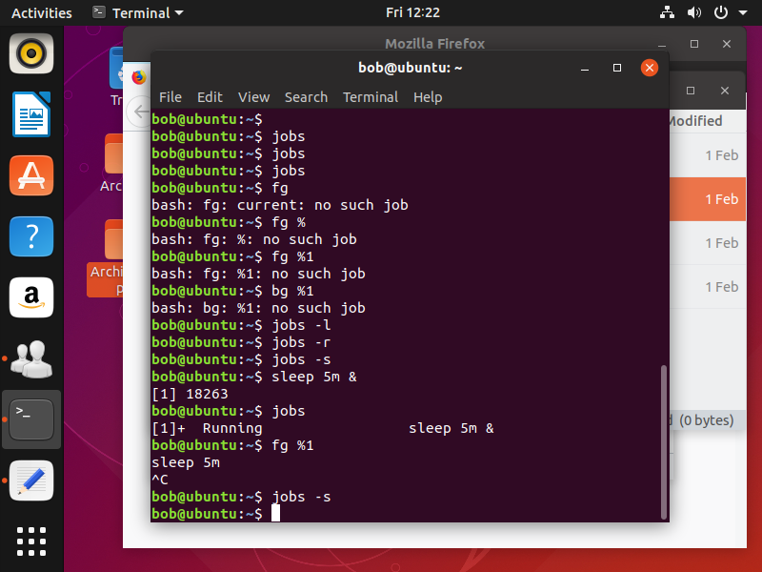

* top: aquí podemos ver un listado de los estados de los procesos y otros subprocesos del sistema.

